学号 姓名 实验台号 实验时间

**南开大学电子信息与光学工程学院**

**电路基础实验**

**实验名称 实验一 电路元件的伏安特性测量**

1. **实验目的**

１、学习测量电路元件伏安特性的方法。２、掌握线性电阻、非线性电阻元件伏安特性的逐点测试法，了解非线性电路元件的伏安特性曲线。３、掌握直流稳压电源和直流电压表、直流电流表的使用方法。

**二. 实验原理**

任何一个二端元件的特性可用该元件上的端电压U与通过该元件的电流I之间的函数关系I＝f(U)来表示，即用I-U平面上的一条曲线来表征，这条曲线称为该元件的伏安特性曲线。　　 线性电阻器是理想元件，在任何时刻它两端的电压与其电流的关系服从欧姆定律；非线性电阻器元件的伏安特性不是一条通过原点的直线，它在I-U平面上的特性曲线各不相同。

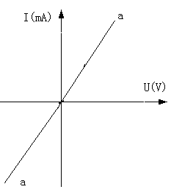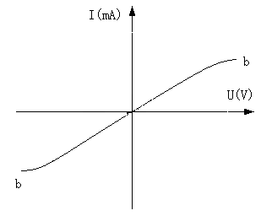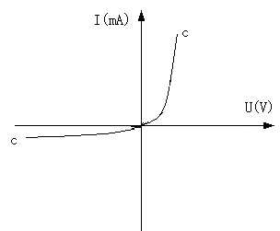 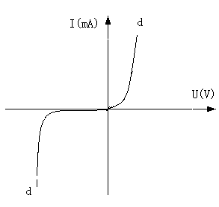

a：线性电阻 c: 普通二极管

b：钨丝电阻灯泡 d：稳压二极管

**三. 实验设备**

导线、恒压源、直流电压表、直流电流表、1k电阻、1N4007二极管，200 电

**四. 实验内容及数据**